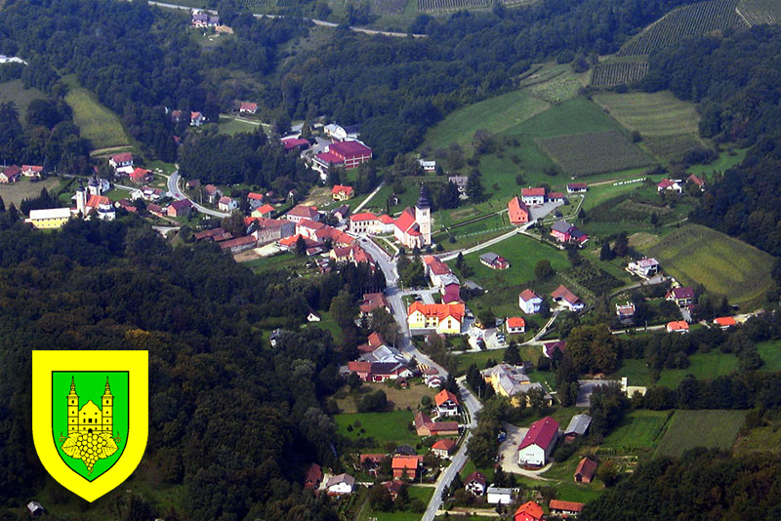

Vodič za građane za 2023. godinu
Općina Štrigova

Poštovani mještani,

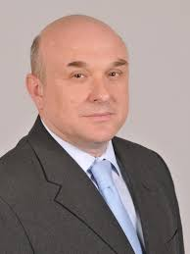
Predstavljamo Vam Vodič za građane za 2023. godinu. U njemu je prikazano iz kojih izvora Općina Štrigova ostvaruje rashode te za koje namjene i u koje projekte ih raspoređuje. U želji za transparentnošću raspolaganja javnim novcem i boljom komunikacijom s našim stanovnicima nastavljamo s projektom koji se nalazi na Internet stranici www.proracun.hr te na našoj službenoj internetskoj stranici https://opcinastrigova.hr/.
Želimo biti podrška našim stanovnicima u njihovom rastu i razvoju, a to planiramo postići ulaganjem u obrazovanje, sport i kulturu te dodjelom pomoći potrebitima i poticanjem razvoja poljoprivrede i gospodarstva. Također, kroz gradnju i održavanje komunalne infrastrukture želimo našu općinu učiniti boljim mjestom za život.
Kao i prijašnjih godina i ove ćemo nastaviti s održavanjem komunalne infrastrukture kroz održavanje i izgradnju groblja i vodovoda, modernizaciju nerazvrstanih cesta, nabavu komunalne opreme i strojeva te prijevoznih sredstava, uređenje autobusnih stajališta i izgradnju javne rasvjete, a sve u cilju razvoja zajednice.
U cilju daljnjeg razvitka turizma izdvojili smo sredstva za turističku zajednicu Općine Štrigova, Vidikovac – Goričko sviralo, Vidikovac – stakleni krov, izgradnju ZIP - LINE-a, Urbanovo - međunarodno ocjenjivanje vina, poučnu šumsku stazu te CycleSeeing Attractuour – CSA.
Ulažemo u kvalitetno obrazovanje naše mladeži, stoga sufinanciramo prijevoz i prehranu učenika te nabavu školskih udžbenika. Također, Općina je i ove godine uputila poziv studentima sa svojeg područja da podnesu zahtjeve za dodjelu stipendije. Sredstva su izdvojena i za naše najmlađe u predškolskom odgoju gradeći općinski vrtić.
Kako bi naši mladi mogli biti aktivni i razvijati svoje sportske talente financirati ćemo javne potrebe u športu.
Našim građanima želimo osigurati što lakši i kvalitetniji život što ćemo postići donacijama Crvenom križu, ostalim nespomenutim udrugama, sufinanciranjem troškova hitnog zbrinjavanja pacijenta te sistematskog pregleda. Izdvojili smo sredstva za pomoći pri stanovanju kroz poticajne mjere za stanogradnju i poticajne mjere za solarne elektrane.

Izrazito nam je bitno očuvanje naše kulture i tradicije, s toga smo dio novca iz proračuna izdvojili za javne potrebe u kulturno umjetničkim udrugama, likovnu koloniju, vjerske zajednice, festival keramike i orkestar limene glazbe.
Dragi stanovnici predstavili smo dio projekata koje želimo realizirati u 2023. godini. Ukoliko smatrate da nam je još nešto potrebno kako bismo poboljšali našu Općinu, molimo da nam isto predložite.
Vaš načelnik!
Što je proračun?
Proračun je akt kojim se procjenjuju prihodi i primici te utvrđuju rashodi i izdaci Općine Štrigova za proračunsku godinu, a sadrži i projekciju prihoda i primitaka te rashoda i izdataka za slijedeće dvije godine.
Proračun nije statičan akt, već se sukladno Zakonu može mijenjati tijekom proračunske godine, odnosno donose se Izmjene i dopune proračuna.

Jedno od najvažnijih načela proračuna je da isti mora biti uravnotežen ,odnosno
ukupna visina planiranih prihoda mora biti istovjetna ukupnoj visini planiranih rashoda!

Sadržaj proračuna

Proračun JLS sastoji se od plana za proračunsku godinu i projekcija za sljedeće dvije godine. Proračun JLS sastoji se od općeg dijela, posebnog dijela i obrazloženja proračuna.

SADRŽAJ | SASTAVNI DIO | OPIS SASTAVNOG DIJELA
Opći dio proračuna | Sažetak Računa prihoda i rashoda Sažetak Računa financiranja | - ukupni prihodi poslovanja i prihodi od prodaje nefinancijske imovine, ukupni rashodi poslovanja i rashodi za nabavu nefinancijske imovine  - ukupni primici od financijske imovine i zaduživanja i izdaci za financijsku imovinu i otplate zajmova
 | Račun prihoda i rashoda | - ukupni prihodi i rashodi iskazani prema izvorima financiranja i ekonomskoj klasifikaciji na razini skupine  - ukupni rashodi iskazani prema funkcijskoj klasifikaciji
 | Račun financiranja | - ukupni primici od financijske imovine i zaduživanja i izdaci za financijsku imovinu i otplate instrumenata zaduživanja prema izvorima financiranja i ekonomskoj klasifikaciji na razini skupine
 | Preneseni višak ili preneseni manjak prihoda nad rashodima | - ako ukupni prihodi i primici nisu jednaki ukupnim rashodima i izdacima, opći dio proračuna sadrži i preneseni višak ili preneseni manjak prihoda nad rashodima
 | Višegodišnji plan uravnoteženja | - ako JLP(R)S ne mogu preneseni manjak podmiriti do kraja proračunske godine, obvezni su izraditi višegodišnji plan uravnoteženja za razdoblje za koje se proračun donosi  - ako JLP(R)S ne mogu preneseni višak, zbog njegove veličine, u cijelosti iskoristiti u jednoj proračunskoj godini, korištenje viška planira se višegodišnjim planom uravnoteženja za razdoblje za koje se proračun donosi
Posebni dio proračuna | Plan rashoda i izdataka proračuna JLP(R)S i njihovih proračunskih korisnika | - rashodi i izdaci JLP(R)S i njihovih proračunskih korisnika iskazani po organizacijskoj klasifikaciji, izvorima financiranja i ekonomskoj klasifikaciji na razini skupine, raspoređenih u programe koji se sastoje od aktivnosti i projekata
Obrazloženje proračuna | Obrazloženje općeg dijela proračuna i obrazloženje posebnog dijela proračuna | - obrazloženje općeg dijela proračuna JLP(R)S sadrži obrazloženje prihoda i rashoda, primitaka i izdataka proračuna JLP(R)S i obrazloženje prenesenog manjka odnosno viška proračuna JLP(R)S  - obrazloženje posebnog dijela proračuna JLP(R)S temelji se na obrazloženjima financijskih planova proračunskih korisnika, a sastoji se od obrazloženja programa koje se daje kroz obrazloženje aktivnosti i projekata zajedno s ciljevima i pokazateljima uspješnosti iz akata strateškog planiranja.
Proračunski korisnici:
Proračunski korisnici su ustanove, tijela javne vlasti kojima je JLS osnivač ili suosnivač, a čije je financiranje većim dijelom iz proračuna svog osnivača ili suosnivača. Proračunski korisnici JLS mogu biti dječji vrtići, knjižnice, javne vatrogasne postrojbe, muzeji, kazališta, domovi za starije i nemoćne osobe…
Zakoni i sankcije:
Sukladno Zakonu o Proračunu (»Narodne novine«, broj 144/21) Proračun se donosi za jednu fiskalnu (proračunsku) godinu. Kod nas se fiskalna godina poklapa s kalendarskom i traje od 01. siječnja do 31. prosinca. Jedini ovlašteni predlagatelj Proračuna je Općinski načelnik. Općinski načelnik jedinice lokalne samouprave odgovoran je za zakonito i pravilno planiranje i izvršavanje proračuna, za svrhovito, učinkovito i ekonomično raspolaganje proračunskim sredstvima. Proračun donosi (izglasava) Općinsko vijeće do kraja godine.
Ako se ne donese proračun prije početka proračunske godine, privremeno se, a najduže za prva tri mjeseca proračunske godine, na osnovi odluke o privremenom financiranju koja mora biti donesena do 31. prosinca, nastavlja financiranje poslova, funkcija i programa tijela jedinica lokalne i područne samouprave i drugih proračunskih i izvanproračunskih korisnika.
U slučaju kada je raspušteno samo Općinsko vijeće, a Općinski načelnik nije razriješen, do imenovanja povjerenika Vlade Republike Hrvatske, financiranje se obavlja izvršavanjem redovnih i nužnih rashoda i izdataka temeljem odluke o financiranju nužnih rashoda i izdataka koju donosi Općinski načelnik.
Po imenovanju povjerenika Vlade Republike Hrvatske, Općinski načelnik predlaže povjereniku novu odluku o financiranju nužnih rashoda i izdataka u koju su uključeni ostvareni prihodi i primici te izvršeni rashodi i izdaci u vremenu do dolaska povjerenika. Ako se do 31. ožujka ne donese proračun, povjerenik donosi odluku o financiranju nužnih rashoda i izdataka za razdoblje do donošenja proračuna.
Ako do isteka roka privremenog financiranja nije donesen proračun u jedinici u kojoj je općinski načelnik koji nema zamjenika onemogućen u obavljanju svoje dužnosti, financiranje se obavlja izvršavanjem redovnih i nužnih rashoda i izdataka temeljem odluke o financiranju nužnih rashoda i izdataka koju donosi predstavničko tijelo na prijedlog privremenog zamjenika općinskog načelnika iz članka 43.a Zakona o lokalnoj i područnoj (regionalnoj) samoupravi (»Narodne novine«, broj 33/01, 60/01, 129/05, 109/07, 125/08, 36/09, 150/11, 144/12, 19/13, 137/15, 123/17, 98/19, 144/20).
Ukupan proračun, odnosno ukupni prihodi i primici, kao i rashodi i izdaci, Općine Štrigova za 2023. godinu, planirani su u iznosu od 3.413.800,00 eura.
PRIHODI I PRIMICI
Prihodi poslovanja Općine Štrigova za 2023. godinu planirani su u iznosu od 2.589.458,00 eura eura, a čine ih prihodi od poreza planirani u iznosu od 455.116,00 eura, Pomoći iz inozemstva i od subjekata unutar općeg proračuna su planirane u iznosu od 1.132.416,00 eura, prihodi od imovine u iznosu od 953.381,00 eura, prihodi od upravnih i administrativnih pristojbi, pristojbi po posebnim propisima i naknada planirani u iznosu od 46.421,00 eura, prihodi od prodaje proizvoda i robe te pruženih usluga i prihodi od donacija planirani u iznosu od 1.460,00 eura, kazne, upravne mjere i ostali prihodi planirani u iznosu od 664,00 eura, a prihodi od prodaje nefinancijske imovine planirani su u iznosu od 28.005,00 eura (prihodi od prodaje proizvedene dugotrajne imovine 28.005,00 eura). Vlastiti izvori Manjak prihoda 796.337,00 eura.

PRIHODI I PRIMICI | IZVRŠENJE  2021. (HRK) | PLAN  2022. (HRK) | PLAN  2023. (EUR) | PROJEKCIJE 2024. (EUR) | PROJEKCIJE 2025. (EUR)
6 Prihodi poslovanja | 12.187.939,23 | 21.559.000,00 | 2.589.458,00 | 2.695.620,00 | 2.985.340,00
61 Prihodi od poreza | 3.016.911,06 | 3.320.000,00 | 455.116,00 | 400.751,00 | 407.156,00
63 Pomoći iz inozemstva i od subjekata unutar općeg proračuna | 4.840.280,23 | 14.562.473,84 | 1.132.416,00 | 1.137.534,00 | 1.337.779,00
64 Prihodi od imovine | 4.017.347,00 | 3.297.200,00 | 953.381,00 | 1.104.163,00 | 1.186.163,00
65 Prihodi od upravnih i administrativnih pristojbi, pristojbi po posebnim propisima i naknada | 296.030,87 | 363.326,16 | 46.421,00 | 50.974,00 | 51.963,00
66 Prihodi od prodaje proizvoda i robe te pruženih usluga i prihodi od donacija | 16.069,67 | 11.000,00 | 1.460,00 | 1.467,00 | 1.474,00
68 Kazne, upravne mjere i ostali prihodi | 1.300,00 | 5.000,00 | 664,00 | 731,00 | 805,00
7 Prihodi od prodaje nefinancijske imovine | 33.433,53 | 241.000,00 | 28.005,00 | 28.460,00 | 28.460,00
71 Prihodi od prodaje neproizvedene dugotrajne imovine | 23.786,48 | 30.000,00 | 0,00 | 0,00 | 0,00
72 Prihodi od prodaje proizvedene dugotrajne imovine | 9.647,05 | 211.000,00 | 28.005,00 | 28.460,00 | 28.460,00
8 Primici od financijske imovine i zaduživanja | 5.556.580,17 | 3.200.000,00 | 0,00 | 0,00 | 0,00
84 Primici od zaduživanja | 5.556.580,17 | 3.200.000,00 | 0,00 | 0,00 | 0,00
9 Vlastiti izvori | 0,00 | 0,00 | 796.337,00 | 0,00 | 0,00
92 Rezultat poslovanja | 0,00 | 0,00 | 0,00 | 0,00 | 0,00

RASHODI I IZDACI

RASHODI I IZDACI | IZVRŠENJE  2021. (HRK) | PLAN  2022. (HRK) | PLAN  2023. (EUR) |  |  | PROJEKCIJE 2024. (EUR) | PROJEKCIJE 2025. (EUR)
3 Rashodi poslovanja | 5.959.426,15 | 10.173.300,00 | 1.383.011,00 |  |  | 1.299.249,00 | 1.338.183,00
31 Rashodi za zaposlene | 596.066,22 | 686.500,00 | 132.826,00 |  |  | 138.919,00 | 145.024,00
32 Materijalni rashodi | 2.394.119,25 | 3.296.661,08 | 444.495,00 |  |  | 430.054,00 | 443.239,00
34 Financijski rashodi | 114.670,16 | 124.000,00 | 4.512,00 |  |  | 4.559,00 | 4.606,00
35 Subvencije | 0,00 | 0,00 | 153.295,00 |  |  | 160.960,00 | 169.008,00
36 Pomoći dane u inozemstvo i unutar opće države | 46.707,00 | 63.500,00 | 55.921,00 |  |  | 50.620,00 | 51.024,00
37 Naknade građanima i kućanstvima | 899.355,51 | 1.030.000,00 | 288.995,00 |  |  | 291.995,00 | 294.995,00
38 Ostali rashodi | 1.908.508,01 | 4.972.638,92 | 302.967,00 |  |  | 222.142,00 | 230.287,00
4 Rashodi za nabavu nefinancijske imovine | 5.518.566,71 | 7.626.700,00 | 1.838.341,00 |  |  | 1.424.831,00 | 1.675.617,00
41 Rashodi za nabavu neproizvedene dugotrajne  imovine | 0,00 | 260.300,00 | 26.585,00 |  |  | 41,00 | 42,00
42 Rashodi za nabavu proizvedene dugotrajne imovine | 5.518.566,71 | 7.366.400,00 | 1.511.756,00 |  |  | 1.424.790,00 | 1.675.575,00
45 Rashodi za dodatna ulaganja na nefinancijskoj imovini | 0,00 | 0,00 | 300.000,00 |  |  | 0,00 | 0,00
5 Izdaci za financijsku imovinu i otplate zajmova | 3.669.700,00 | 7.200.000,00 |  | 192.448,00 | 0,00 |  | 0,00
51 Izdaci za dane zajmove i depozite | 0,00 | 0,00 |  | 0,00 | 0,00 |  | 0,00
53 Izdaci za dionice i udjele u glavnici | 69.700,00 | 0,00 |  | 0,00 | 0,00 |  | 0,00
54 Izdaci za otplatu glavnice primljenih kredita i zajmova | 3.600.000,00 | 7.200.000,00 |  | 192.448,00 | 0,00 |  | 0,00
9 Vlastiti izvori | 2.630.260,07 | 0,00 |  | 0,00 | 0,00 |  | 0,00
92 Rezultat poslovanja | 2.630.260,07 | 0,00 |  | 0,00 | 0,00 |  | 0,00

Rashodi poslovanja
Rashodi poslovanja Općine Štrigova za 2023. godinu planirani su u iznosu od 1.383.011,00 eura, a čine ih:
- Rashodi za zaposlene planirani u iznosu od 132.826,00 eura;
- Materijalni rashodi planirani u iznosu od 444.495,00 eura;
- Financijski rashodi planirani u iznosu od 4.512,00 eura;
- Subvencije planirane u iznosu od 153.295,00 eura;
- Pomoći dane u inozemstvo i unutar općeg proračuna planirane su u iznosu od 55.921,00 eura;
- Naknade građanima i kućanstvima na temelju osiguranja i druge naknade planirane u iznosu od 288.995,00 eura;
- Ostali rashodi planirani u iznosu od 302.967,00 eura.
Rashodi za nabavu nefinancijske imovine
Rashodi za nabavu nefinancijske imovine planirani u iznosu od 1.838.341,00 eura, a čine ih:
- Rashodi za nabavu neproizvedene dugotrajne imovine planirani u iznosu od 26.585,00 eura;
- Rashodi za nabavu proizvedene dugotrajne imovine planirani u iznosu od 1.511.756,00 eura.
- Rashodi za dodatna ulaganja na nefinancijskoj imovini planirani u iznosu od 300.000,00 eura.

Izdaci za financijsku imovinu
Izdaci za financijsku imovinu planirani su u iznosu od 192.448,00 eura za izdatke za otplatu glavnice primljenih kredita i zajmova.

PRORAČUNSKE KLASIFIKACIJE
Prihodi, primici, rashodi i izdaci proračuna i financijskog plana iskazuju se prema proračunskim klasifikacijama. Sukladno Pravilniku o proračunskim klasifikacijama (»Narodne novine«, broj 26/10, 120/13 i 01/20) proračunske klasifikacije jesu:
  - Organizacijska klasifikacija sadrži povezane i međusobno usklađene (hijerarhijski i s obzirom na odnose prava i odgovornosti) cjeline proračuna i proračunskih korisnika koje odgovarajućim materijalnim sredstvima ostvaruju postavljene ciljeve,
  - Programska klasifikacija sadrži rashode i izdatke iskazane kroz aktivnosti i projekte, koji su povezani u programe temeljem zajedničkih ciljeva,
  - Funkcijska klasifikacija sadrži rashode razvrstane prema njihovoj namjeni,
  - Ekonomska klasifikacija sadrži prihode i primitke po prirodnim vrstama te rashode i izdatke prema njihovoj ekonomskoj namjeni,
  - Lokacijska klasifikacija sadrži rashode i izdatke razvrstane za Republiku Hrvatsku i za inozemstvo,
  - Izvori financiranja sadrže prihode i primitke iz kojih se podmiruju rashodi i izdaci određene vrste i namjene.
Proračun Općine Štrigova sastoji se od razdjela, glava i programa. Programi se sastoje od aktivnosti i projekata (kapitalni i tekući projekti).

OPIS POSEBNOG DIJELA PRORAČUNA
RAZDJEL 001 OPĆINSKO VIJEĆE PLANIRANO U IZNOSU OD 6.769,00 EURA
GLAVA 00101 OPĆINSKO VIJEĆE PLANIRANO U IZNOSU OD 6.769,00 EURA
Program 1001 Javna uprava i administracija planirano u iznosu od 6.769,00 eura.
Rashodi poslovanja za Javnu upravu i administraciju planirana su u iznosu od 6.769,00 eura, od toga materijalni rashodi iznose 4.778,00 eura i ostali rashodi iznose 1.991,00 eura.
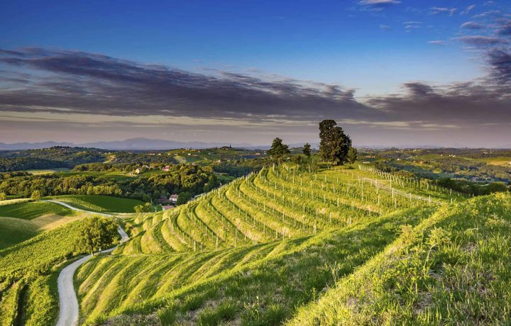

RAZDJEL 002 JEDINSTVENI UPRAVNI ODJEL PLANIRANO U IZNOSU 3.407.031,00 EURA
GLAVA 00201 JEDINSTVENI UPRAVNI ODJEL PLANIRANO U IZNOSU OD 3.325.031,00 EURA
Program 1001 Javna uprava i administracija, planiran u iznosu od 255.625,00 eura.
- Za Izvršnu upravu i administraciju planirani rashodi iznose 235.132,00 eura, od toga:
Za rashode poslovanja planirani rashodi iznose 222.484,00 eura, od toga materijalni rashodi iznose 90.456,00 eura, financijski rashodi iznose 4.512,00 eura.
Za rashode za nabavu nefinancijske imovine planirani rashodi iznose 12.648,00 eura, od toga rashodi za nabavu neproizvedene dugotrajne imovine iznose 40,00 eura, a rashodi za nabavu proizvedene dugotrajne imovine iznose 12.608,00 eura.
- Za zapošljavanje nezaposlenih osoba u javnom radu planirani rashodi iznose 5.841,00 eura, od toga:
Za rashode poslovanja planirani rashodi iznose 5.841,00 eura, od toga rashodi za zaposlene iznose 5.310,00 eura, a materijalni rashodi iznose 531,00 eura.
- Za Dan Općine, Štrigovske noći planirani rashodi iznose 11.327,00 eura za materijalne rashode.
- Za Proračunsku rezervu planirani rashodi iznose 3.325,00 eura za materijalne rashode.

Program 1002 Održavanje komunalne infrastrukture, planiran u iznosu od 439.409,00 eura
- Za tekuće održavanje komunalne infrastrukture planirani rashodi iznose 304.729,00 eura, od toga:
Za rashode poslovanja planirani rashodi iznose 289.467,00 eura, od toga materijalni rashodi iznose 262.922,00 eura i ostali rashodi iznose 26.545,00 eura.
Za rashode za nabavu nefinancijske imovine planirani rashode iznose 15.262,00 eura za rashode za nabavu proizvedene dugotrajne imovine.
- Za održavanje i izgradnju groblja planirani rashodi iznose 43.135,00 eura za materijalne rashode.
- Za nabavu komunalne opreme i strojeva planirani rashodi iznose 25.000,00 eura za rashode za nabavu proizvedene dugotrajne imovine.
- Za kupnju zemljišta planirani rashodi iznose 26.545,00 eura za rashode za nabavu neproizvedene dugotrajne imovine.
- Za nabavu prijevoznih sredstava planirani rashodi iznose 40.000,00 eura za rashode za nabavu proizvedene dugotrajne imovine.
Program 1003 Razvoj i sigurnost prometa, planiran u iznosu od 713.177,00 eura
- Za modernizaciju nerazvrstanih cesta planirani rashodi iznose 699.905,00 eura za rashode za nabavu proizvedene dugotrajne imovine.
- Za uređenje autobusnih stajališta planirani rashodi iznose 6.636,00 eura za rashode za nabavu proizvedene dugotrajne imovine.
- Za izgradnju javne rasvjete planirani rashodi iznose 6.636,00 eura za rashode za nabavu proizvedene dugotrajne imovine.
Program 1005 Razvoj i upravljanje sustava vodoopskrbe, odvodnje i zaštite voda, planiran u iznosu od 19.817,00 eura
Za izgradnju vodovoda planirani rashodi iznose 19.817,00 eura za rashode za nabavu proizvedene dugotrajne imovine.
Program 1006 Promicanje kulture, planiran u iznosu od 27.510,00 eura
- Za javne potrebe u kulturno umjetničkim udrugama planirani rashodi iznose 9.556,00 eura za ostale rashode.
- Za likovnu koloniju planirani rashodi iznose 3.981,00 eura za materijalne rashode.
- Za donacije vjerskim zajednicama planirani rashodi iznose 4.000,00 eura za ostale rashode.
- Za festival keramike planirani rashodi iznose 4.000,00 eura za materijalne rashode.
- Za orkestar limene glazbe planirani rashodi iznose 3.982,00 eura za materijalne rashode.
- Za rječnik štrigovskog govora planirani rashodi iznose 1.991,00 eura za materijalne rashode.
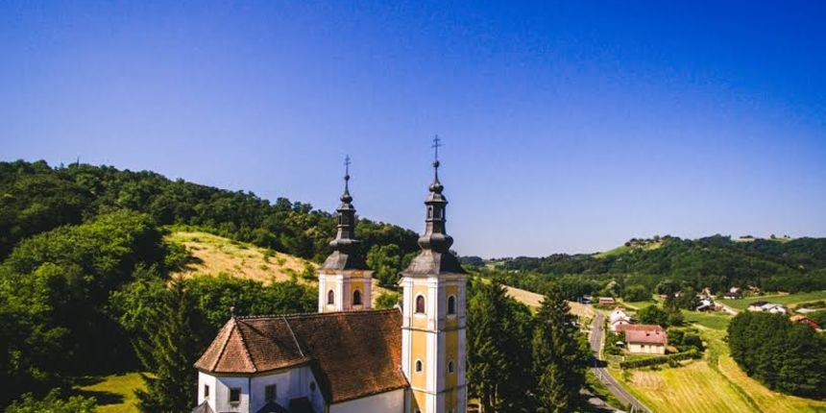
Program 1007 Razvoj sporta i rekreacije, planiran u iznosu od 31.000,00 eura
Za javne potrebe u športu planirani rashodi iznose 31.000,00 eura za ostale rashode.
Program 1008 Razvoj civilnog društva, planiran u iznosu od 9.556,00 eura
Za javne potrebe u ostalim udrugama planirani rashodi iznose 9.556,00 eura za ostale rashode.
Program 1009 Poticanje razvoja turizma, planiran u iznosu od 845.949,00 eura
- Za turističku zajednicu Općine Štrigova planirani rashodi iznose 39.817,00 eura za ostale rashode.
- Za Urbanovo, Međunarodno ocjenjivanje vina planirani rashodi iznose 7.963,00 eura za materijalne rashode.
- Za poučnu šumsku stazu planirani rashodi iznose 132.723,00 eura za rashode za nabavu proizvedene dugotrajne imovine.
- Za Prezentacijsko edukacijski centar sv. Jeronim planirani rashodi iznose 100.000,00 eura za rashode za nabavu proizvedene dugotrajne imovine.
- Za izgradnju ZIP- LINE planirani rashodi iznose 265.446,00 eura za rashode za nabavu proizvedene dugotrajne imovine.
- Za Vidikovac – Goričko sviralo planirani rashodi iznose 200.000,00 eura za rashode za dodatna ulaganja na nefinancijskoj imovini.
- Za Vidikovac – stakleni krov planirani rashodi iznose 100.000,00 eura za rashode za dodatna ulaganja na nefinancijskoj imovini.
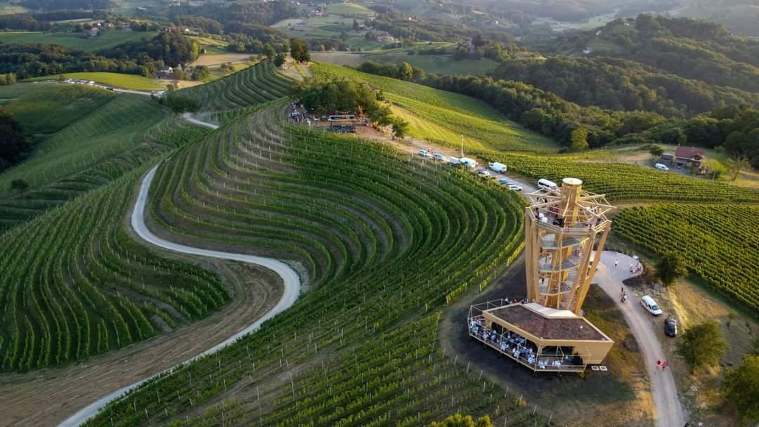
Program 1010 Organiziranje i provođenje zaštite i spašavanja, planiran u iznosu od 37.051,00 eura
- Za zaštitu od požara planirani rashodi iznose 28.733,00 eura, od toga pomoći dane u inozemstvo i unutar općeg proračuna iznose 2.830,00 eura i ostali rashodi iznose 25.903,00 eura.
- Za civilnu zaštitu planirani rashodi iznose 8.318,00 eura, od toga materijalni rashodi iznose 2.654,00 eura, ostali rashodi iznose 664,00 eura i rashodi za nabavu proizvedene dugotrajne imovine iznose 5.000,00 eura.

Program 1011 Osnovno i srednjoškolsko obrazovanje, planiran u iznosu od 46.389,00 eura
- Za obrazovni program osnovnih škola planirani rashodi iznose 10.000,00 eura za pomoći dane u inozemstvo i unutar općeg proračuna.
- Za nabavu školskih udžbenika planirani rashodi iznose 664,00 eura za pomoći dane u inozemstvo i unutar općeg proračuna.
- Za sufinanciranje prijevoza učenika planirani rashodi iznose 1.725,00 eura za pomoći dane u inozemstvo i unutar općeg proračuna.
- Za ostale potrebe u školstvu planirani rashodi iznose 9.000,00 eura za pomoći dane u inozemstvo i unutar općeg proračuna.
- Za financiranje prehrane učenika OŠ Štrigova planirani rashodi iznose 25.000,00 eura za pomoći dane u inozemstvo i unutar općeg proračuna.

Program 1012 Predškolski odgoj, planiran u iznosu od 209.267,00 eura
- Za predškolsko obrazovanje planirani rashodi iznose 159.267,00 eura, od toga subvencije iznose 153.295,00 eura, pomoći dane u inozemstvo i unutar općeg proračuna iznose 4.645,00 eura i ostali rashodi iznose 1.327,00 eura.
- Za izgradnju općinskog vrtića planirani rashodi iznose 50.000,00 eura za rashodi za nabavu proizvedene dugotrajne imovine.
Program 1013 Visoko obrazovanje, planiran u iznosu od 27.000,00 eura
Za visoko obrazovanje planirani rashodi iznose 27.000,00 eura za naknade građanima i kućanstvima na temelju osiguranja i druge naknade.
Program 1014 Socijalna skrb, planiran u iznosu od 120.247,00 eura
- Za socijalni program planirani rashodi iznose 116.000,00 eura za naknade građanima i kućanstvima na temelju osiguranja i druge naknade.
- Za donacije Crveni križ planirani rashodi iznose 3.318,00 eura za ostale rashode.
- Za donacije ostalim nespomenutim udrugama i zakladama planirani rashodi iznose 929,00 eura za ostale rashode.
Program 1015 Zaštita, očuvanje i unapređenje zdravlja, planiran u iznosu od 5.507,00 eura
- Za sufinanciranje troškova hitnog zbrinjavanja pacijenta s akutnim infarktom planirani rashodi iznose 796,00 eura za pomoći dane u inozemstvo i unutar općeg proračuna.
- Za cijepljenje HPV planirani rashodi iznose 199,00 eura a pomoći dane u inozemstvo i unutar općeg proračuna.
- Za hitni primjer planirani rashodi iznose 1.062,00 eura za pomoći dane u inozemstvo i unutar općeg proračuna.
- Za sufinanciranje sistematskog pregleda planirani rashodi iznose 265,00 eura za materijalne rashode.
- Za provedbu mjera zaštite životinja planirani rashodi iznose 3.185,00 eura za materijalne rashode.
Program 1016 Komunalne pogodnosti, planiran u iznosu od 278.718,00 eura
- Za poticajne mjere – stanogradnja planirani rashodi iznose 79.634,00 eura za naknade građanima i kućanstvima na temelju osiguranja i druge naknade.
- Za infrastrukturu u zoni stambene izgradnje planirani rashodi iznose 132.723,00 eura za rashode za nabavu proizvedene dugotrajne imovine.
- Za poticajne mjere – solarne elektrane planirani rashodi iznose 66.361,00 eura za naknade građanima i kućanstvima na temelju osiguranja i druge naknade.

Program 1017 Kreditno zaduženje, planiran u iznosu od 192.448,00 eura
Za dugoročni kredit planirani rashodi iznose 192.448,00 eura za izdatke za otplatu glavnice primljenih kredita i zajmova.
Program 1018 Financijski fiskalni poslovi, planiran u iznosu od 66.361,00 eura
Za trgovačko društvo Štrikom d.o.o. planirani rashodi iznose 66.361,00 eura za ostale rashode.

GLAVA 00202 TURISTIČKA ZONA PLANIRANA U IZNOSU OD 82.000,00 EURA
Program 1009 Poticanje razvoja turizma, planiran u iznosu od 82.000,00 eura
Za CycleSeeing Attractour – CSA planirani rashodi iznose 82.000,00 eura za ostale rashode.

Projekti Općine Štrigova u 2023. godini s projekcijama za 2024. i 2025. godinu
Naziv projekta | 2023. | 2024. | 2025.
Nabava komunalne opreme i strojeva | 25.000,00 | 0,00 | 0,00
Poučna šumska staza | 132.723,00 | 0,00 | 0,00
Prezentacijsko edukacijski centar sv. Jeronim | 100.000,00 | 800.000,00 | 200.000,00
Izgradnja ZIP - line | 265.446,00 | 50.000,00 | 0,00
Vidikovac - Goričko sviralo | 200.000,00 | 0,00 | 0,00
Vidikovac – stakleni krov | 100.000,00 | 0,00 | 0,00
Izgradnja općinskog vrtića | 50.000,00 | 100.000,00 | 1.000.000,00
CycleSeeing Attractour – CSA | 82.000,00 | 0,00 | 0,00

